附件1

《联合收割机 插秧机跨区作业证》  
登记备案操作方法

一、操作环境要求

1．手机客户端

安卓2.3版本以上智能手机或苹果手机，应具备拍照功能。因数据传输的需要，建议3G/4G制式或具备WIFI功能。

2．电脑Web端

常规配置电脑，具备网络环境，使用IE8.0或以上版本浏览器。

第三方浏览器推荐360（兼容模式）、火狐、谷歌、搜狗等。如果遇到因兼容问题导致的功能异常，请及时电话联系400-611-9797进行反馈。

二、账号获取方式

1．系统管理员账号获取方式

《全国农机化信息服务平台》已经为部、省、市、县各级农机管理部门设置了原始的系统管理员账号和密码。

（1）已经使用《农机直通车·全国农机化信息服务平台》的省、市、县各级农机管理部门，原有账号和密码继续有效。

（2）尚未使用《农机直通车·全国农机化信息服务平台》的省、市、县各级农机管理部门，可以直接拨打全国客服电话：400-611-9797进行索取。

部、省、市、县各级农机管理部门的系统管理员拥有系统的最高权限，负责系统的初始化设置以及添加、分配一般工作人员的账号及功能授权。

2．一般工作人员账号获取方式

部、省、市、县各级农机管理部门的工作人员账号由同级的系统管理员添加和授权。一般工作人员的账号和密码请直接联系同级的系统管理员获取。

温馨提示：为了账户安全，请所有工作人员在初次登录系统时及时更换自己的密码。

三、手机客户端下载安装方法

1．方式一：通过微信公众号下载

微信扫描（图 1-1）二维码，关注【农机直通车】



（图 1-1）农机直通车

在【农机直通车】中，点击【直通车】页签，如（图1-2所示）。



（图 1-2） 农机直通车微信公众号

在（图1-2中），点击【下载App】，进（图 1-3）所示的操作界面。

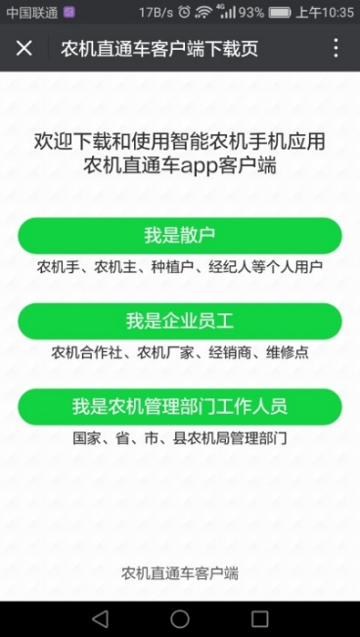

（图 1-3） 农机直通车手机客户端下载页面

在（图1-3）中，点击跳转至（图1-4）所示的政务版客户端下载界面。

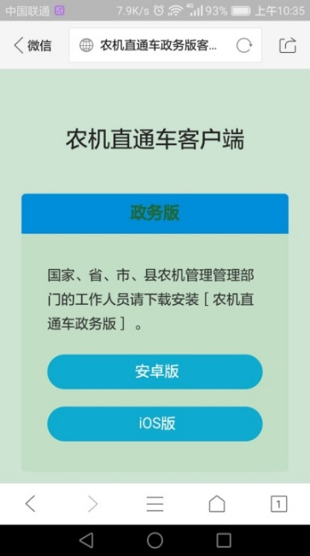

（图 1-4） 政务版手机客户端下载页面

在（图 1-4）中，根据手机制式，点击【安卓版】或【ios版】按钮，按照提示即可下载安装政务版手机客户端。

2.方式二：通过扫描二维码下载

通过手机的扫一扫功能，扫描农机直通车网站：[http://www.njztc.com](http://www.njztc.com.cn) 主页右侧二维码，如（图1-4）所示：

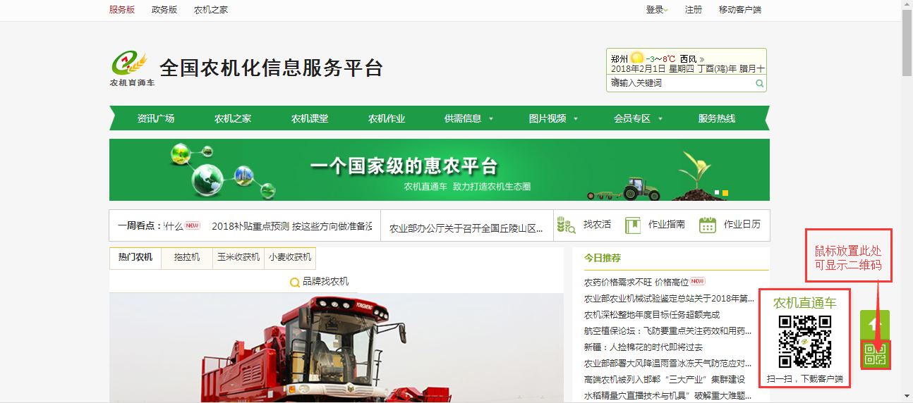

（图 1-4） 农机直通车门户网站

扫描（图1-4）中的二维码，手机页面跳转至下载界面。

四、电脑Web端操作说明

1．登录系统

在浏览器中输入<http://www.njztc.com>并回车，登录【农机直通车·全国农机化信息服务平台】的门户网站，如（图 2-1）所示。

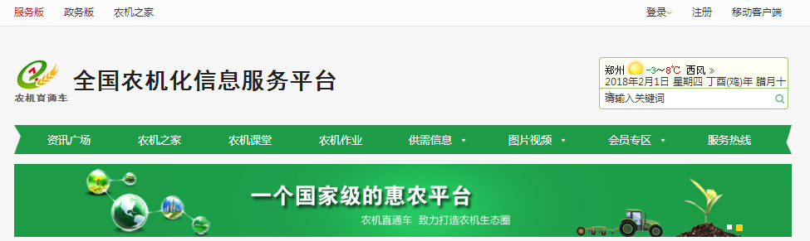

（图2-1） 农机直通车门户网站

在（图2-1）中，点击右上角按钮下的，或在浏览器中直接输入网址http://gmc.njztc.com并回车，进入（图 2-2）所示的登录界面。

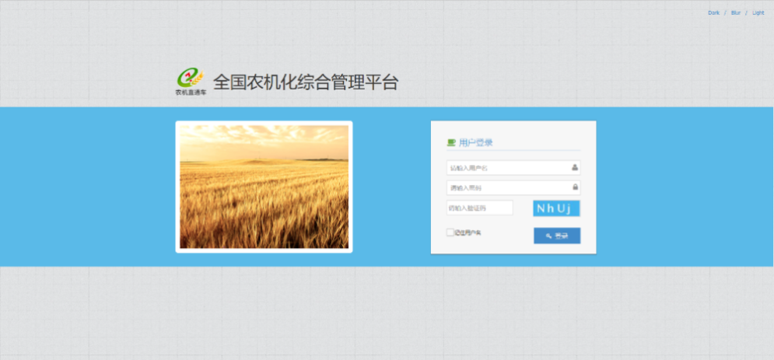

（图 2-2） 系统登录界面

在（图2-2）中，输入正确的账户、密码和验证码并点击【登录】按钮，即可登录系统进入功能主页面。

2．录入跨区作业证信息

在任何一个操作界面，点击【跨区作业证管理】模块下的【作业证录入】功能，系统进入（图2-3）所示的操作界面。

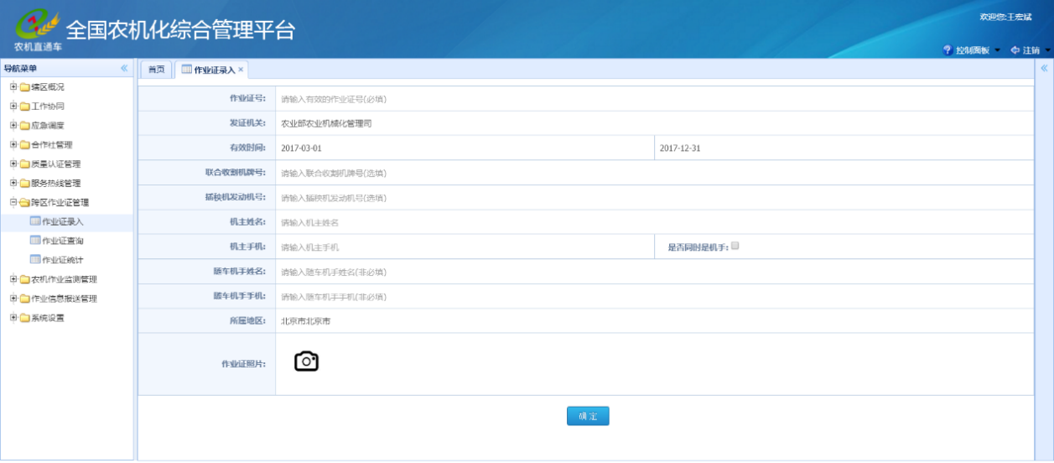

（图2-3） 跨区作业证录入界面

在（图2-3）中：录入跨区作业证的相关信息，上传跨区作业证照片（可以不上传，但必须填写相关信息）并点击按钮，即可录入跨区作业证信息。

3．查询跨区作业证信息

在任何一个操作界面，点击【跨区作业证管理】模块下的【作业证查询】功能，系统进入（图2-4）所示的操作界面。

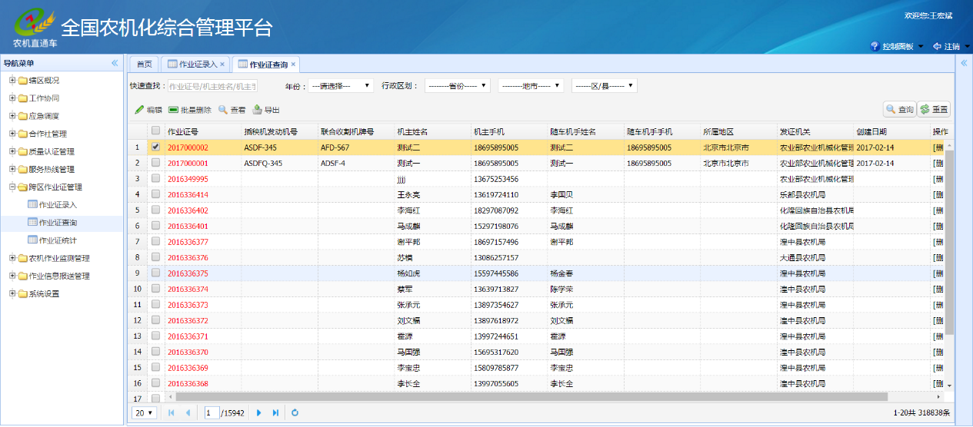

（图2-4） 跨区作业证查询界面

在（图2-4）中：

（1）在【快速查找】对话框中输入跨区作业证编号、机主姓名或电话并点击按钮，可快速筛选；

（2）选择输入年份或行政区划并点击按钮，也可快速筛选，点击按钮可对筛选条件进行重置重新选择；

（3）点击按钮可对已选跨区作业证信息进行编辑，点击按钮可查看选中的跨区作业证详细信息；

（4）点击按钮可对所选中的跨区作业证信息进行批量删除，点击按钮可将所选中跨区作业证信息导出一份电子文档。

五、手机客户端操作说明

1.登录手机客户端

打开农机直通车政务版客户端，录入正确的手机号码和密码，进入到手机客户端的【工作台】首页，如（图3-1）所示。

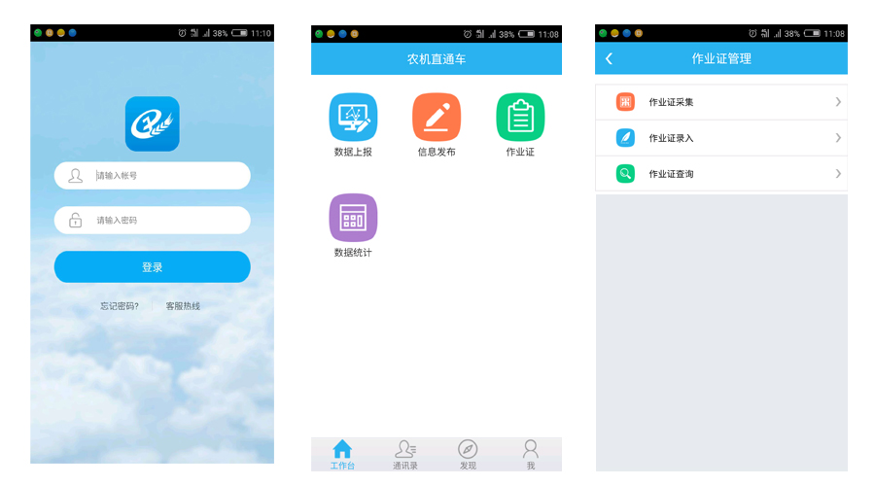

（图 3-1） 手机客户端工作台首页

2．录入跨区作业证信息

在（图3-1）中，直接点击【作业证】图标，进入作业证管理界面。

或者点击（图 3-1）中的【发现】按钮，进入（图3-2）所示的【发现】首页。在（图3-2）中选择【作业证管理】下的【作业证录入】功能，同样可以进入到（图 3-3）所示的作业证录入界面。

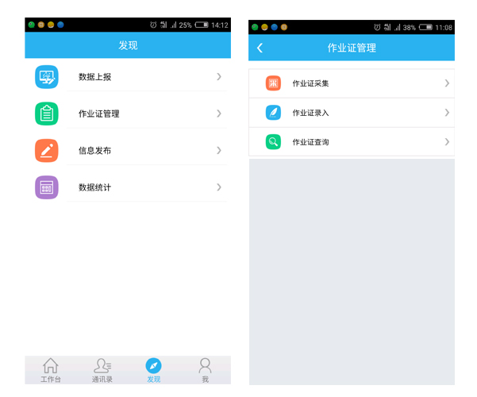

（图3-2） 手机客户端发现首页

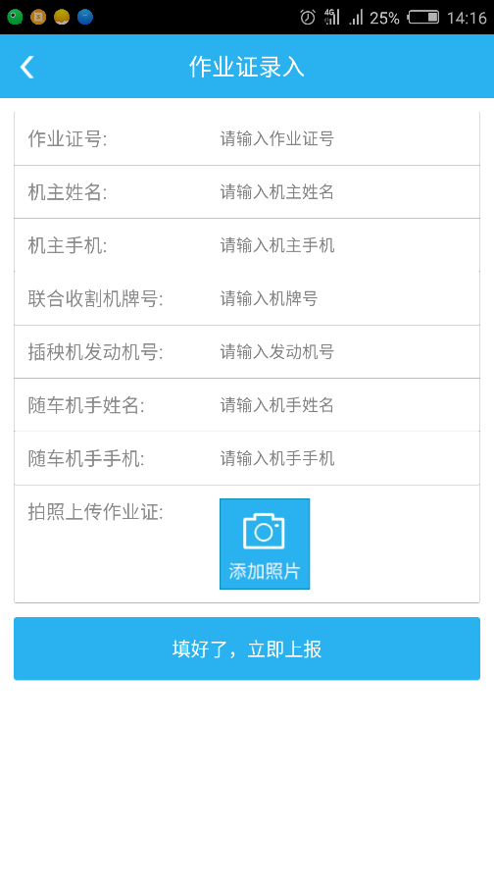

（图3-3） 跨区作业证录入界面

在（图3-3）中：

（1）点击【拍照上传作业证】按钮，上传已填写完成的跨区作业证（背面）；

（2）点击按钮，扫描跨区作业证中的二维码获取跨区作业证编号或直接输入跨区作业证编号；

（3）填写相关信息（可以不填写）并点击按钮即可。

3．编辑跨区作业证信息

在（图3-1）中直接点击【作业证查询】图标，或在（图 3-2）中选择【作业证查询】功能，进入（图3-4）所示的跨区作业证查询界面。

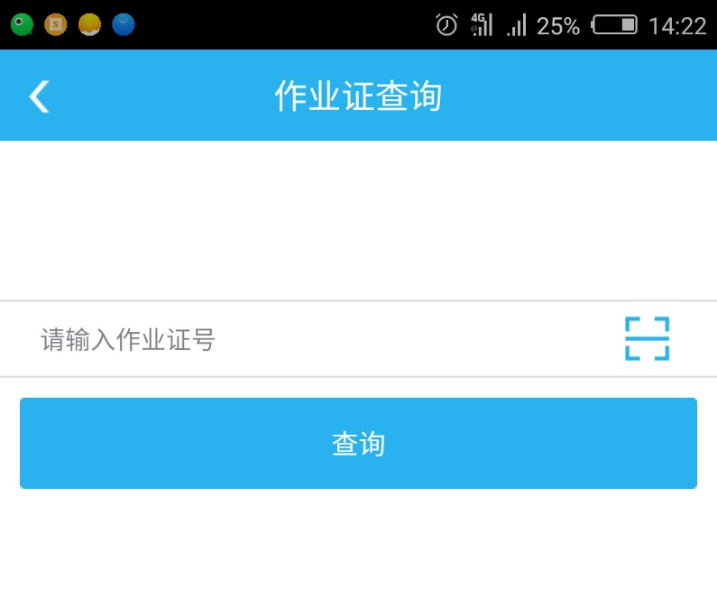

（图3-4） 跨区作业证查询界面

在（图3-4）中：

（1）点击点击按钮获取跨区作业证编号或直接输入跨区作业证编号并点击按钮，即可查询跨区作业证的相关信息；

（2）如果跨区作业证信息有误，还可以编辑、重传跨区作业证信息。

附件2

高速公路跨区作业联合收割机（插秧机）  
运输车辆预约通行方法

一、预约准备

1．运输车辆牌号、ETC设备开户人手机号；

2．待运联合收割机（插秧机）牌号、跨区作业证号。

二、预约方法

1．进入手机微信，打开“发现”页，点击“小程序”；

2．点击右上角，搜索“中国ETC服务”并点击选择；

3．进入“中国ETC服务”，点击“预约通行”，第一次使用的用户需要使用手机号接收验证码登陆，登陆后需要再次点击“预约通行”；

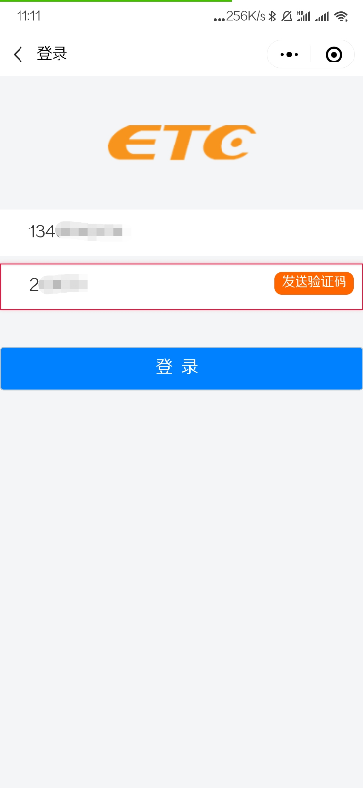

4．点击“收割机运输车辆预约”，进入“高速公路预约通行”页面后选择“运输联合收割机车辆（包括插秧机）”；

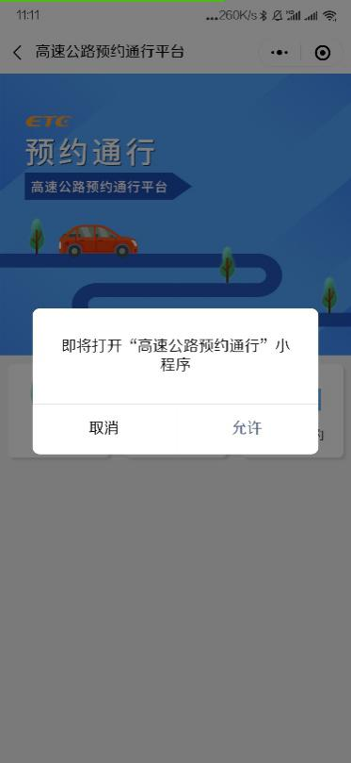

5．阅读有关须知事项后，在页面上填写运输车辆、待运联合收割机（插秧机）有关信息，运输路线、时间有关信息后预约提交；

输入预约通行起点、终点至少精确到省，且至少提前4小时预约；

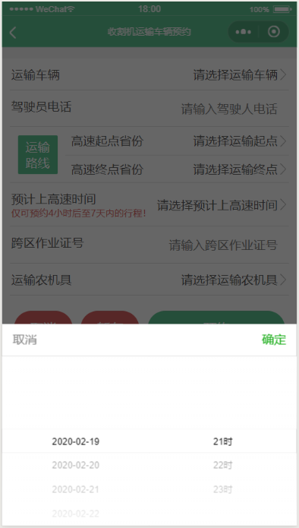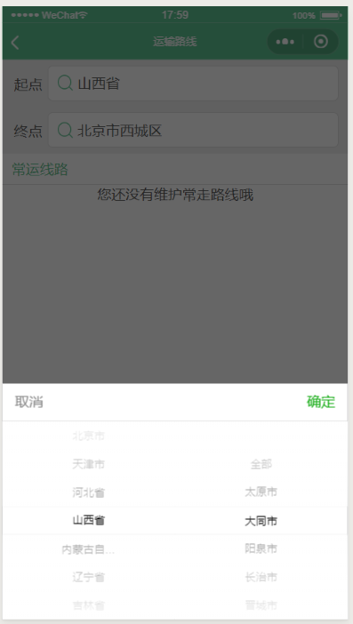

如一辆运输车运送多台机具，可点击添加；

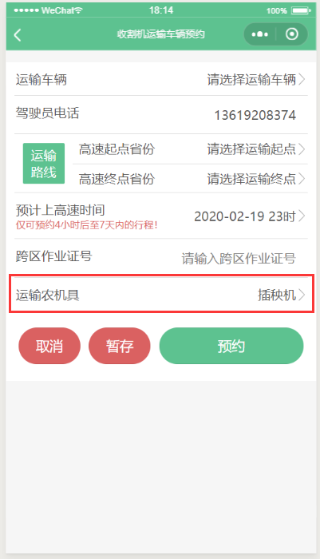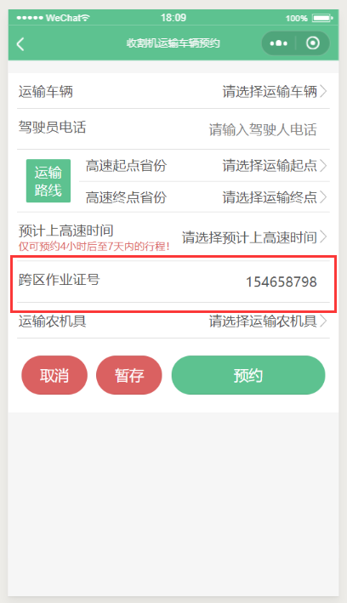

6．点击“预约”按钮完成预约，稍后会在微信中收到预约成功码，即预约成功。